
Magyar Szenior Úszók Országos Szövetsége
1027 Budapest, Vitéz utca 5-7

A 2021-es évi Hajós Alfréd emlékúszás korcsoportos versenyén elért eredmény elismeréseként kiállított
OKLEVÉL

mely igazolja, hogy ............................... 1200 méteren úszott ….:...,... másodperces idejével ... helyezést ért el a ….......... éves férfi/női korcsoportban.

Gratulálunk sport teljesítményéhez!
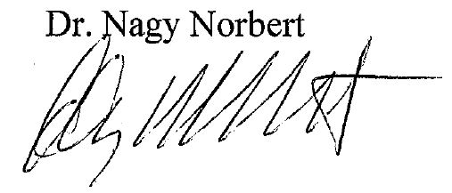
Budapest, 2021.05.15.
MSZUOSZ elnöke

